Техническое задание на ремонт и перетяжку мебели для нужд ФГБУ НМИЦО ФМБА России

Материал обивки должен иметь:

1. экспертное заключение
2. сертификат соответствия пожарной безопасности
3. протокол испытаний искусственной кожи по санитарно-химическим показателям и строго соответствовать следующим техническим характеристикам:
Мебельная экокожа Ultra– высококачественная искусственная кожа с полиуретановым покрытием. Пилингуемость 1000 циклов, Толщина: 1,0 Плотность 996 (г/кв.м), Тест Мартиндейла 30000 циклов.
Покрытие должно быть устойчивым к воздействию влаги, допускать обработку всеми видами дезинфицирующих и моющих растворов, легко мыться, обладать длительным сроком службы. ИК представляет собой трикотажное полотно с пористо-монолитным поливинилхлоридным покрытием и полиуретановой отделкой: ПУ – 2%; ПВХ – 77%; полиэфир – 21%
Индекс распространения пламени, группа: Медленно распространяющие пламя по поверхности (ГОСТ 12.1.044)
Горючесть материалов, группа: трудно-горючие (ГОСТ 12.1.044)
Индекс распространения пламени, группа: Медленно распространяющие пламя по поверхности (ГОСТ 12.1.044)
Группа дымообразования, не более м2/кг, группа Д2 (ГОСТ 12.1.044)
Группа токсичности продуктов горения полимерных материалов, группа: умеренно-опасные Т2 (ГОСТ 12.1.044)
Содержание химических веществ, выделяющихся из ИСКУСТВЕННОЙ КОЖИ при температуре воздуха от 20°С до 40°С, мг/м³, не более
ПДК (с.с. и м. р.) по СанПиН 1.2.3685-21
Индекс токсичности 20.

Для перетяжки медицинских изделий используется мебельная медицинская кожа Sappo– высококачественная искусственная кожа. Толщина: 0.81. Плотность 466 (г/кв.м), Тест Мартиндейла 110000 циклов.

Стоимость включает все расходы Поставщика, связанные с исполнением услуг по договору, в том числе доставка, погрузка, разгрузка, стоимость упаковки и маркировки.
Отгрузка и завоз мебели осуществляется силами поставщика в рабочие дни с 9 до 16.

Срок оказания услуг в течении 30 календарных дней с момента заключения договора. Срок действия договора до 31.12.2027.
№ п/п | Наименование | Фото/инвентарный номер | Кол-во
1 | Оказание услуг по ремонту и перетяжке: Диван 3-х местный  Работы по ремонту и перетяжке дивана с заменой обивки. Произвести разборку мебели, отделив от каркаса сидения, спинку, произвести перетяжку сидения и спинки с заменой поролона аналогичной толщины.  Применяемые материалы – поролон Высокоэластичный поролон HR5535 на сиденьях, эко кожа. Перетяжка должна быть осуществлена целыми полотнищами кожи, сшивка полотнищ не допускается. Листы поролона предварительно закрепляются на поверхности основания клеем не менее чем в 4 точках по периметру.  Полотно кожи крепится на основании по технологии, плотного прилегания к поролону. Не допускается наличие «морщин», «пузырей». Произвести сборку дивана после ремонта. Образцы кожи согласовываются отдельно. В стоимость перетяжки включена стоимость обивочной кожи. Мебельная экокожа Ultra– высококачественная искусственная кожа с полиуретановым покрытием. Пилингуемость 1000 циклов,  Толщина: 1,0 Плотность 996 (г/кв.м), Тест Мартиндейла 30000 циклов. Покрытие должно быть устойчивым к воздействию влаги, допускать обработку всеми видами дезинфицирующих и моющих растворов, легко мыться, обладать длительным сроком службы. ИК представляет собой трикотажное полотно с пористо- монолитным поливинилхлоридным покрытием и полиуретановой отделкой: ПУ – 2%; ПВХ – 77%; полиэфир – 21% Горючесть материалов, группа: трудногорючие (ГОСТ 12.1.044) Индекс распространения пламени, группа: Медленно распространяющие пламя по поверхности (ГОСТ 12.1.044) Группа дымообразования, не более м2/кг, группа Д2 (ГОСТ 12.1.044) Группа токсичности продуктов горения полимерных материалов, группа: умеренно-опасные Т2 (ГОСТ 12.1.044) Кожаные чехлы точно совпадают с геометрией каркаса, не образуя складок и стяжек, и создают строгий внешний вид. | 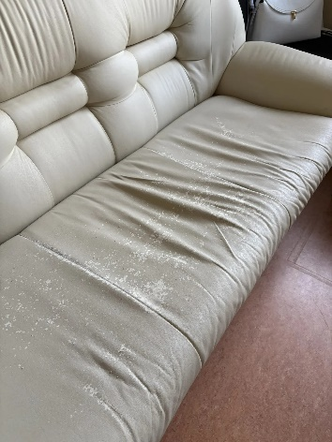 | 6
  0-1679157
  0-1679869
  0-1679166
  0-1679178
  0-1679150
  0-1679161
2 | Оказание услуг по ремонту и перетяжке: Диван для отдыха 2-х местный бежевый  Работы по ремонту и перетяжке дивана с заменой обивки. Произвести разборку мебели, отделив от каркаса сидения, спинку, произвести перетяжку сидения и спинки с заменой поролона аналогичной толщины.  Применяемые материалы – поролон Высокоэластичный поролон HR5535 на сиденьях, эко кожа. Перетяжка должна быть осуществлена целыми полотнищами кожи, сшивка полотнищ не допускается. Листы поролона предварительно закрепляются на поверхности основания клеем не менее чем в 4 точках по периметру.Полотно кожи крепится на основании по технологии, плотного прилегания к поролону. Не допускается наличие «морщин», «пузырей». Произвести сборку дивана после ремонта. Образцы кожи согласовываются отдельно. В стоимость перетяжки включена стоимость обивочной кожи. Мебельная экокожа Ultra– высококачественная искусственная кожа с полиуретановым покрытием. Пилингуемость 1000 циклов, Толщина: 1,0 Плотность 996 (г/кв.м), Тест Мартиндейла 30000 циклов. Покрытие должно быть устойчивым к воздействию влаги, допускать обработку всеми видами дезинфицирующих и моющих растворов, легко мыться, обладать длительным сроком службы. ИК представляет собой трикотажное полотно с пористо- монолитным поливинилхлоридным покрытием и полиуретановой отделкой: ПУ – 2%; ПВХ – 77%; полиэфир – 21% Горючесть материалов, группа: трудногорючие (ГОСТ 12.1.044) Индекс распространения пламени, группа: Медленно распространяющие пламя по поверхности (ГОСТ 12.1.044) Группа дымообразования, не более м2/кг, группа Д2 (ГОСТ 12.1.044) Группа токсичности продуктов горения полимерных материалов, группа: умеренно-опасные Т2 (ГОСТ 12.1.044)Кожаные чехлы точно совпадают с геометрией каркаса, не образуя складок и стяжек, и создают строгий внешний вид. | 0-1675780  0-1675785  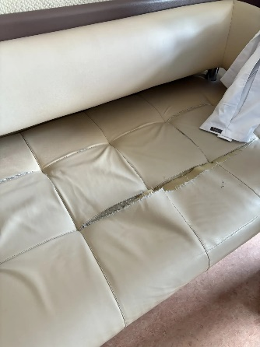 | 2
3 | Оказание услуг по ремонту и перетяжке:  Кушетка пациента  Работы по ремонту и перетяжке Банкетки с заменой обивки. Произвести разборку мебели, отделив от каркаса сидения, спинку произвести перетяжку сидения с заменой поролона аналогичной толщины.  Применяемые материалы – поролон Высокоэластичный поролон HR5535 на сиденьях, эко кожа.  Перетяжка должна быть осуществлена целыми полотнищами кожи, сшивка полотнищ не допускается. Листы поролона предварительно закрепляются на поверхности основания клеем не менее чем в 4 точках по периметру. Полотно кожи крепится на основании по технологии, плотного прилегания к поролону. Не допускается наличие «морщин», «пузырей».  Произвести сборку Банкетки после ремонта. Образцы кожи согласовываются отдельно. В стоимость перетяжки включена стоимость обивочной кожи. Мебельная экокожа Ultra– высококачественная искусственная кожа с полиуретановым покрытием. Пилингуемость 1000 циклов, Толщина: 1,0 Плотность 996 (г/кв.м), Тест Мартиндейла 30000 циклов. Покрытие должно быть устойчивым к воздействию влаги,  допускать обработку всеми видами дезинфицирующих и моющих растворов, легко мыться, обладать длительным сроком службы. ИК представляет собой трикотажное полотно с пористо-монолитным поливинилхлоридным покрытием и полиуретановой отделкой: ПУ – 2%; ПВХ – 77%; полиэфир – 21% Горючесть материалов, группа: трудногорючие (ГОСТ 12.1.044) Индекс распространения пламени, группа: Медленно распространяющие пламя по поверхности (ГОСТ 12.1.044)  Группа дымообразования, не более м2/кг, группа Д2 (ГОСТ 12.1.044) Группа токсичности продуктов горения полимерных материалов, группа: умеренноопасные Т2 (ГОСТ 12.1.044)  Кожаные чехлы точно совпадают с геометрией каркаса, не образуя складок и стяжек, и создают строгий внешний вид. | 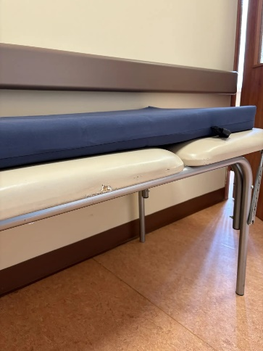  0-1674807  0-1674806  0-1674885 | 3
4 | Оказание услуг по ремонту и перетяжке:  Кресло для отдыха бежевое  Работы по ремонту и перетяжке кресла с заменой обивки. Произвести разборку мебели, отделив от каркаса сидения, спинку произвести перетяжку сидения с заменой поролона аналогичной толщины. Применяемые материалы – поролон Высокоэластичный поролон HR5535 на сиденьях, эко кожа. Перетяжка должна быть осуществлена целыми полотнищами кожи, сшивка полотнищ не допускается.Листы поролона предварительно закрепляются на поверхности основания клеем не менее чем в 4 точках по периметру. Полотно кожи крепится на основании по технологии, плотного прилегания к поролону. Не допускается наличие «морщин», «пузырей». Произвести сборку кресла после ремонта.  Образцы кожи согласовываются отдельно. В стоимость перетяжки включена стоимость обивочной кожи. Мебельная экокожа Ultra-высококачественная искусственная кожа с полиуретановым покрытием. Пилингуемость 1000 циклов, Толщина: 1,0 Плотность 996 (г/кв.м), Тест Мартиндейла 30000 циклов. Покрытие должно быть устойчивым к воздействию влаги, допускать обработку всеми видами дезинфицирующих и моющих растворов, легко мыться, обладать длительным сроком службы. ИК представляет собой трикотажное полотно с пористо-монолитным поливинилхлоридным покрытием и полиуретановой отделкой: ПУ – 2%; ПВХ – 77%; полиэфир – 21% Горючесть материалов, группа: трудногорючие (ГОСТ 12.1.044) Индекс распространения пламени, группа: Медленно распространяющие пламя по поверхности (ГОСТ 12.1.044)  Группа дымообразования, не более м2/кг, группа Д2 (ГОСТ 12.1.044) Группа токсичности продуктов горения полимерных материалов, группа: умеренно-опасные Т2 (ГОСТ 12.1.044) Кожаные чехлыочно совпадают с геометрией каркаса, не образуя складок и стяжек, и создают строгий внешний вид. | 0-1675795  0-1675794  0-1679180  0-1679205  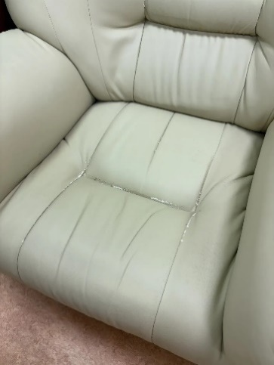 | 4
5 | Оказание услуг по ремонту и перетяжке:  Тележка для перевозки больных ТБП-01 (2-х секционная с подъемной панелью)Работы по ремонту и перетяжке Матраса с заменой обивки. Произвести разборку мебели, отделив от каркаса сидения, спинку произвести перетяжку сидения с заменой поролона аналогичной толщины. Применяемые материалы – поролон Высокоэластичный поролон HR5535 на сиденьях, эко кожа. Перетяжка должна быть осуществлена целыми полотнищами кожи, сшивка полотнищ не допускается. Листы поролона предварительно закрепляются на поверхности основания клеем не менее чем в 4 точках по периметру. Полотно кожи крепится на основании по технологии, плотного прилегания к поролону. Не допускается наличие «морщин», «пузырей». Произвести сборку каталки после ремонта. Образцы кожи согласовываются отдельно. В стоимость перетяжки включена стоимость обивочной кожи. Мебельная медицинская кожа Sappo– высококачественная искусственная кожа. Толщина: 0.81. Плотность 466 (г/кв.м), Тест Мартиндейла 110000 циклов. Покрытие должно быть устойчивым к воздействию влаги, допускать обработку всеми видами дезинфицирующих и моющих растворов, легко мыться, обладать длительным сроком службы. Кожаные чехлы точно совпадают с геометрией каркаса, не образуя складок и стяжек, и создают строгий внешний вид. | 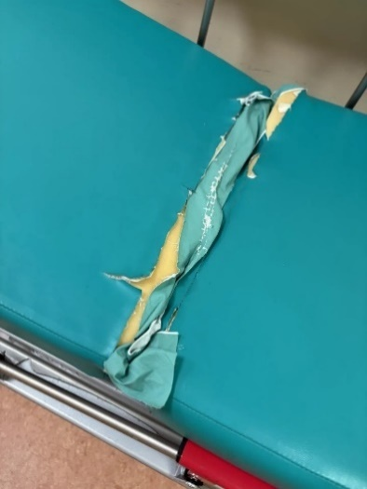  0-1679611 | 1
6 | Оказание услуг по ремонту и перетяжке  Кресло медицинское  Работы по ремонту и перетяжке кресла с заменой обивки. Произвести разборку мебели, отделив от каркаса сидения, спинку произвести перетяжку сидения с заменой поролона аналогичной толщины.  Применяемые материалы – поролон Высокоэластичный поролон HR5535 на сиденьях, эко кожа. Перетяжка должна быть осуществлена целыми полотнищами кожи, сшивка полотнищ не допускается. Листы поролона предварительно закрепляются на поверхности основания клеем не менее чем в 4 точках по периметру. Полотно кожи крепится на основании по технологии, плотного прилегания к поролону. Не допускается наличие «морщин», «пузырей». Произвести сборку кресла после ремонта. Образцы кожи согласовываются отдельно. В стоимость перетяжки включена стоимость обивочной кожи. Мебельная экокожа Ultra– высококачественная искусственная кожа с полиуретановым покрытием. Пилингуемость 1000 циклов, Толщина: 1,0 Плотность 996 (г/кв.м), Тест Мартиндейла 30000 циклов.Покрытие должно быть устойчивым к воздействию влаги, допускать обработку всеми видами дезинфицирующих и моющих растворов, легко мыться, обладать длительным сроком службы. ИК представляет собой трикотажное полотно с пористо-монолитным поливинилхлоридным покрытием и полиуретановой отделкой: ПУ – 2%; ПВХ – 77%; полиэфир – 21% Горючесть материалов, группа: трудногорючие (ГОСТ 12.1.044) Индекс распространения пламени, группа: Медленно распространяющие пламя по поверхности (ГОСТ 12.1.044) Группа дымообразования, не более м2/кг, группа Д2 (ГОСТ 12.1.044) Группа токсичности продуктов горения полимерных материалов, группа: умеренно-опасные Т2 (ГОСТ 12.1.044) Кожаные чехлы точно совпадают  с геометрией каркаса, не образуя складок  и стяжек, и создают строгий внешний вид. | 0-1673270  0-1673274  0-1673268  0-1673266  0-1673269  0-1673272  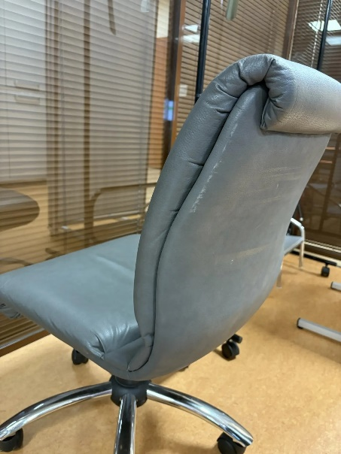  0-1673273 | 7
7 | Работы по ремонту и перетяжке:  Валика с заменой обивки.  Произвести разборку мебели, отделив от каркаса сидения, спинку произвести перетяжку сидения с заменой поролона аналогичной толщины. Применяемые материалы – поролон Высокоэластичный поролон HR5535 на сиденьях, эко кожа. Перетяжка должна быть осуществлена целыми полотнищами кожи, сшивка полотнищ не допускается. Листы поролона предварительно закрепляются на поверхности основания клеем не менее чем в 4 точках по периметру. Полотно кожи крепится на основании по технологии, плотного прилегания к поролону. Не допускается наличие «морщин», «пузырей». Произвести сборку Валика после ремонта.  Образцы кожи согласовываются отдельно. В стоимость перетяжки включена стоимость обивочной кожи.  Мебельная медицинская кожа Sappo – высококачественная искусственная кожа. Толщина: 0.81.Плотность 466 (г/кв.м), Тест Мартиндейла 110000 циклов. Покрытие должно быть устойчивым к воздействию влаги, допускать обработку всеми видами дезинфицирующих и моющих растворов, легко мыться, обладать длительным сроком службы. Кожаные чехлы точно совпадают с геометрией каркаса, не образуя складок и стяжек, и создают строгий внешний вид. | 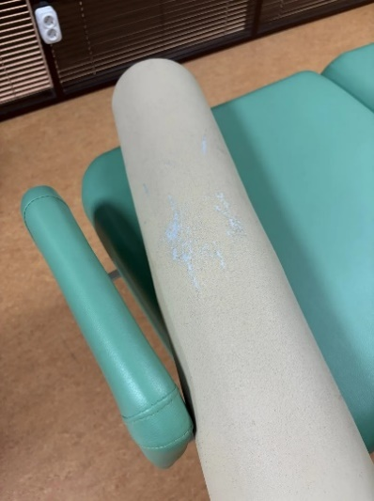 | 1
8 | Оказание услуг по ремонту и перетяжке: Кушетка физиотерапевтическая  Работы по ремонту и перетяжке Кушетка с заменой обивки. Произвести разборку мебели, отделив от каркаса сидения, спинку произвести перетяжку сидения с заменой поролона аналогичной толщины.  Применяемые материалы – поролон Высокоэластичный поролон HR5535 на сиденьях, эко кожа.  Перетяжка должна быть осуществлена целыми полотнищами кожи, сшивка полотнищ не допускается.  Листы поролона предварительно закрепляются на поверхности основания клеем не менее чем в 4 точках по периметру. Полотно кожи крепится на основании по технологии, плотного прилегания к поролону. Не допускается наличие «морщин», «пузырей». Произвести сборку Кушетка после ремонта.  Образцы кожи согласовываются отдельно. В стоимость перетяжки включена стоимость обивочной кожи. Мебельная медицинская кожа Sappo – высококачественная искусственная кожа. Толщина: 0.81.Плотность 466 (г/кв.м), Тест Мартиндейла 110000 циклов. Покрытие должно быть устойчивым к воздействию влаги, допускать обработку всеми видами дезинфицирующих и моющих растворов, легко мыться, обладать длительным сроком службы. Кожаные чехлы точно совпадают с геометрией каркаса, не образуя складок и стяжек, и создают строгий внешний вид. | 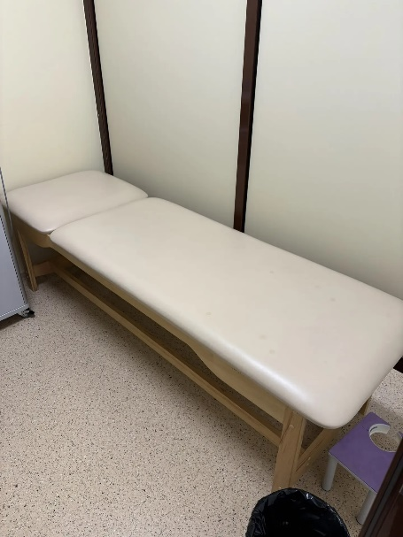  0-1672018 | 1
9 | Оказание услуг по ремонту и перетяжке: Стол массажный  Работы по ремонту и перетяжке Кушетка с заменой обивки. Произвести разборку мебели, отделив от каркаса сидения, спинку произвести перетяжку сидения с заменой поролона аналогичной толщины.  Применяемые материалы – поролон Высокоэластичный поролон HR5535 на сиденьях, эко кожа.  Перетяжка должна быть осуществлена целыми полотнищами кожи, сшивка полотнищ не допускается.  Листы поролона предварительно закрепляются на поверхности основания клеем не менее чем в 4 точках по периметру. Полотно кожи крепится на основании по технологии, плотного прилегания к поролону. Не допускается наличие «морщин», «пузырей». Произвести сборку Кушетка после ремонта.  Образцы кожи согласовываются отдельно. В стоимость перетяжки включена стоимость обивочной кожи. Мебельная медицинская кожа Sappo – высококачественная искусственная кожа. Толщина: 0.81.Плотность 466 (г/кв.м), Тест Мартиндейла 110000 циклов. Покрытие должно быть устойчивым к воздействию влаги, допускать обработку всеми видами дезинфицирующих и моющих растворов, легко мыться, обладать длительным сроком службы. Кожаные чехлы точно совпадают с геометрией каркаса, не образуя складок и стяжек, и создают строгий внешний вид. | 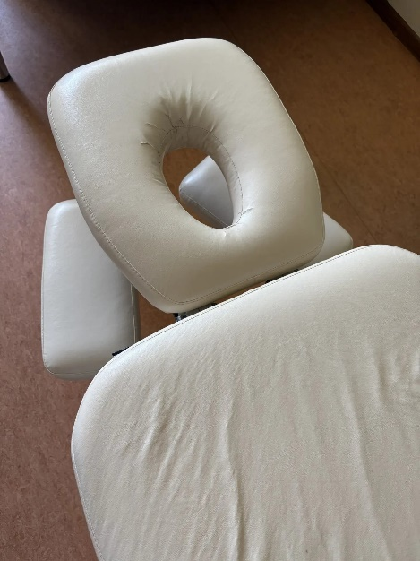  0-1673263 | 1
10 | Оказание услуг по ремонту и перетяжке: Стул ЛОР врача  Работы по ремонту и перетяжке Стула с заменой обивки. Произвести разборку мебели, отделив от каркаса сидения, спинку произвести перетяжку сидения с заменой поролона аналогичной толщины.  Применяемые материалы – поролон Высокоэластичный поролон HR5535 на сиденьях, эко кожа. Перетяжка должна быть осуществлена целыми полотнищами кожи, сшивка полотнищ не допускается. Листы поролона предварительно закрепляются на поверхности основания клеем не менее чем в 4 точках по периметру. Полотно кожи крепится на основании по технологии, плотного прилегания к поролону. Не допускается наличие «морщин», «пузырей». Произвести сборку Стула после ремонта. Образцы кожи согласовываются отдельно. В стоимость перетяжки включена стоимость обивочной кожи. Мебельная медицинская кожа Sappo – высококачественная искусственная кожа. Толщина: 0.81.Плотность 466 (г/кв.м), Тест Мартиндейла 110000 циклов. Покрытие должно быть устойчивым к воздействию влаги, допускать обработку всеми видами дезинфицирующих и моющих растворов, легко мыться, обладать длительным сроком службы. Кожаные чехлы точно совпадают с геометрией каркаса, не образуя складок и стяжек, и создают строгий внешний вид. | 0-1672028  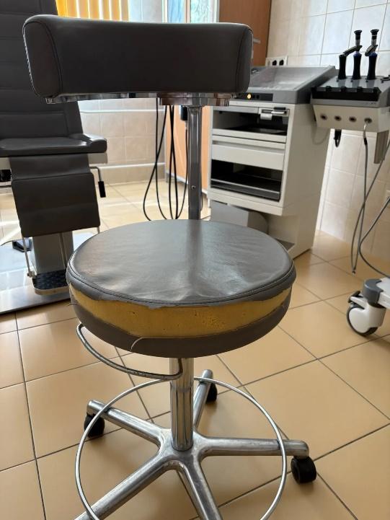 | 1
11 | Оказание услуг по ремонту и перетяжке Оборудование медицинское MODULA с принадлежностями для кабинета врача-оториноларинголога.  Работы по ремонту и перетяжке кресла с заменой обивки. Произвести разборку мебели, отделив от каркаса сидения, спинку произвести перетяжку сидения с заменой поролона аналогичной толщины.  Применяемые материалы – поролон Высокоэластичный поролон HR5535 на сиденьях, эко кожа. Перетяжка должна быть осуществлена целыми полотнищами кожи, сшивка полотнищ не допускается. Листы поролона предварительно закрепляются на поверхности основания клеем не менее чем в 4 точках по периметру. Полотно кожи крепится на основании по технологии, плотного прилегания к поролону. Не допускается наличие «морщин», «пузырей». Произвести сборку кресла после ремонта.  Образцы кожи согласовываются отдельно. В стоимость перетяжки включена стоимость обивочной кожи. Мебельная медицинская кожа Sappo – высококачественная искусственная кожа. Толщина: 0.81. Плотность 466 (г/кв.м), Тест Мартиндейла 110000 циклов. Покрытие должно быть устойчивым к воздействию влаги, допускать обработку всеми видами дезинфицирующих и моющих растворов, легко мыться, обладать длительным сроком службы. Кожаные чехлы точно совпадают с геометрией каркаса, не образуя складок и стяжек, и создают строгий внешний вид. | 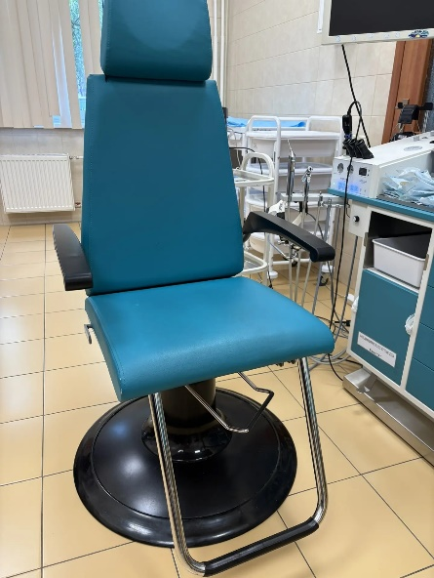  0-1676163  0-1676605 | 2
12 | Оказание услуг по ремонту и перетяжке: Диван 2-х местный  Работы по ремонту и перетяжке дивана с заменой обивки. Произвести разборку мебели, отделив от каркаса сидения, спинку произвести перетяжку сидения с заменой поролона аналогичной толщины. Применяемые материалы – поролон Высокоэластичный поролон HR5535 на сиденьях, эко кожа. Перетяжка должна быть осуществлена целыми полотнищами кожи, сшивка полотнищ не допускается.  Листы поролона предварительно закрепляются на поверхности основания клеем не менее чем в 4 точках по периметру. Полотно кожи крепится на основании по технологии, плотного прилегания к поролону. Не допускается наличие «морщин», «пузырей». Произвести сборку дивана после ремонта. Образцы кожи согласовываются отдельно. В стоимость перетяжки включена стоимость обивочной кожи. Мебельная экокожа Ultra– высококачественная искусственная кожа с полиуретановым покрытием. Пилингуемость 1000 циклов, Толщина: 1,0 Плотность 996 (г/кв.м), Тест Мартиндейла 30000 циклов. Покрытие должно быть устойчивым к воздействию влаги, допускать обработку всеми видами дезинфицирующих и моющих растворов, легко мыться, обладать длительным сроком службы. ИК представляет собой трикотажное полотно с пористо-монолитным поливинилхлоридным покрытием и полиуретановой отделкой: ПУ – 2%; ПВХ – 77%; полиэфир – 21% Горючесть материалов, группа: трудногорючие (ГОСТ 12.1.044) Индекс распространения пламени, группа: Медленно распространяющие пламя по поверхности (ГОСТ 12.1.044)  Группа дымообразования, не более м2/кг, группа Д2 (ГОСТ 12.1.044) Группа токсичности продуктов горения полимерных материалов, группа: умеренно-опасные Т2 (ГОСТ 12.1.044). Кожаные чехлы точно совпадают с геометрией каркаса, не образуя складок и стяжек, и создают строгий внешний вид. | 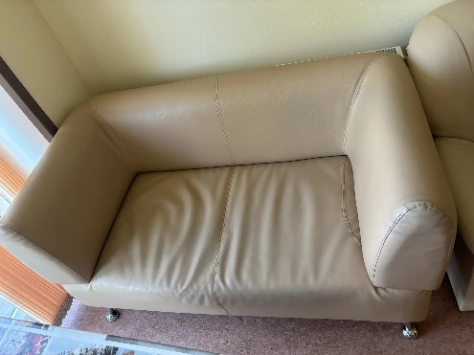  0-PL-00588 | 1
13 | Оказание услуг по ремонту и перетяжке: Диван  Работы по ремонту и перетяжке дивана с заменой обивки. Произвести разборку мебели, отделив от каркаса сидения, спинку произвести перетяжку сидения с заменой поролона аналогичной толщины.  Применяемые материалы – поролон Высокоэластичный поролон HR5535 на сиденьях, эко кожа. Перетяжка должна быть осуществлена целыми полотнищами кожи, сшивка полотнищ не допускается. Листы поролона предварительно закрепляются на поверхности основания клеем не менее чем в 4 точках по периметру. Полотно кожи крепится на основании по технологии, плотного прилегания к поролону. Не допускается наличие «морщин», «пузырей». Произвести сборку дивана после ремонта.  Образцы кожи согласовываются отдельно. В стоимость перетяжки включена стоимость обивочной кожи. Мебельная экокожа Ultra– высококачественная искусственная кожа с полиуретановым покрытием. Пилингуемость 1000 циклов, Толщина: 1,0 Плотность 996 (г/кв.м), Тест Мартиндейла 30000 циклов. Покрытие должно быть устойчивым к воздействию влаги, допускать обработку всеми видами дезинфицирующих и моющих растворов, легко мыться, обладать длительным сроком службы. ИК представляет собой трикотажное полотно с пористо-монолитным поливинилхлоридным покрытием и полиуретановой отделкой: ПУ – 2%; ПВХ – 77%; полиэфир – 21% Горючесть материалов, группа: трудногорючие (ГОСТ 12.1.044) Индекс распространения пламени, группа: Медленно распространяющие пламя по поверхности (ГОСТ 12.1.044) Группа дымообразования, не более м2/кг, группа Д2 (ГОСТ 12.1.044) Группа токсичности продуктов горения полимерных материалов, группа: умеренно-опасные Т2 (ГОСТ 12.1.044) Кожаные чехлы точно совпадают с геометрией каркаса, не образуя складок и стяжек, и создают строгий внешний вид. | 0-PL-001994  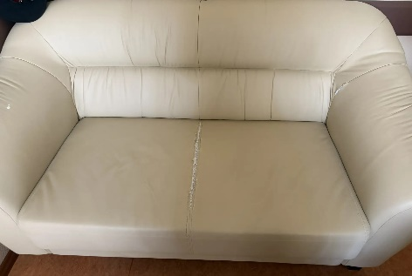 | 1
14 | Оказание услуг по ремонту и перетяжке: Диван для отдыха 2-х местный бежевый  Работы по ремонту и перетяжке дивана с заменой обивки. Произвести разборку мебели, отделив от каркаса сидения, спинку произвести перетяжку сидения с заменой поролона аналогичной толщины.  Применяемые материалы – поролон Высокоэластичный поролон HR5535 на сиденьях, эко кожа. Перетяжка должна быть осуществлена целыми полотнищами кожи, сшивка полотнищ не допускается. Листы поролона предварительно закрепляются на поверхности основания клеем не менее чем в 4 точках по периметру. Полотно кожи крепится на основании по технологии, плотного прилегания к поролону. Не допускается наличие «морщин», «пузырей». Произвести сборку дивана после ремонта.  Образцы кожи согласовываются отдельно. В стоимость перетяжки включена стоимость обивочной кожи. Мебельная экокожа Ultra– высококачественная искусственная кожа с полиуретановым покрытием. Пилингуемость 1000 циклов, Толщина: 1,0 Плотность 996 (г/кв.м), Тест Мартиндейла 30000 циклов. Покрытие должно быть устойчивым к воздействию влаги, допускать обработку всеми видами дезинфицирующих и моющих растворов, легко мыться, обладать длительным сроком службы. ИК представляет собой трикотажное полотно с пористо-монолитным поливинилхлоридным покрытием и полиуретановой отделкой: ПУ – 2%; ПВХ – 77%; полиэфир – 21% Горючесть материалов, группа: трудногорючие (ГОСТ 12.1.044) Индекс распространения пламени, группа: Медленно распространяющие пламя по поверхности (ГОСТ 12.1.044) Группа дымообразования, не более м2/кг, группа Д2 (ГОСТ 12.1.044) Группа токсичности продуктов горения полимерных материалов, группа: умеренно-опасные Т2 (ГОСТ 12.1.044) Кожаные чехлы точно совпадают с геометрией каркаса, не образуя складок и стяжек, и создают строгий внешний вид. | 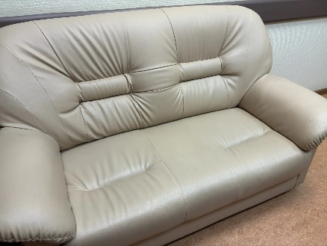  0-1675784 | 1

